**訪無錫錢鐘書故居**

*作者：Winter*

繼去年一月鎮江之旅後，同樣是在冬季，今年一月十四日上午我搭乘G7006次和諧號動車前往譽為“太湖明珠”的江蘇無錫開啟了一日遊。

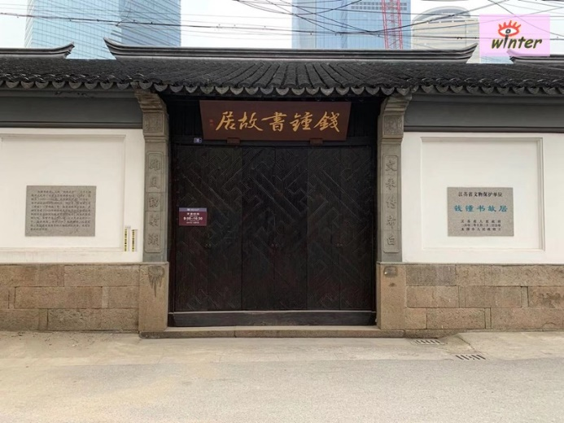無錫古稱新吳、梁溪、金匱，位於江蘇省南部，地處長江三角洲平原。北倚長江，南濱太湖，京杭大運河從無錫穿過，是中國民族工業和鄉鎮工業的搖籃，是蘇南模式的發祥地。

十四日下午遊覽完榮氏梅園和東林書院已經漸近黃昏，我匆匆趕到位於崇安區健康路新街巷30、32號的錢鐘書故居。抵達後發現故居大門緊閉，看了門上左側的開放時間告示牌，我來晚了只好第二天再來。(右圖：錢鐘書故居大門)

說起民國第一才子錢鐘書，我對他的認知僅局限於他的作品《圍城》，它是中國現代文學史上一部風格獨特的諷刺小說。被譽為“新儒林外史”。而我最早接觸《圍城》，還不是這部小說，而是上世紀九十年代初由陳道明、呂麗萍、葛優等主演的電視劇《圍城》。該劇根據錢鐘書的同名長篇小說改編，講述了方鴻漸在歐洲留學回國後的人生經歷，道出了“圍在城裡的人想逃出來，城外的人想沖進去的故事。

第二天(1月15日)上午九時許我抵達故居，故居是免費參觀的，開門後我成為了今天第一位參觀故居的訪客。大門兩側有一副磚刻對聯：“文采傳希白，雄風勁射潮。”我查閱了資料得知由錢鐘書父親錢基博所撰。上聯中的"希白"是北宋文學家錢易的字,五代時吳越王錢鏐的曾孫,才學過人;下聯"射潮",乃指錢鏐當年在杭州指揮大軍發箭射潮一事，典出於蘇東坡的《八月十五日看潮》中的“安得夫差水犀手，三千強弩射潮低”之句。此聯，既稱頌了錢氏祖先錢的文采武略，又顯示了撰書者的超群之才、浩然之氣。

錢鐘書故居，又稱“錢繩武堂”，由兩部分組成：其祖父籌建于民國十二年(西元一九二三年)的錢繩武堂和其叔父在屋後西側陸續建造的五間樓房及若干輔房。錢繩武堂面闊七間，原有平房二十八間，大小天井庭院十一個，備弄兩條，古井三口，東有廚房，後有花園，整組建築屬典型的江南庭院式民居。

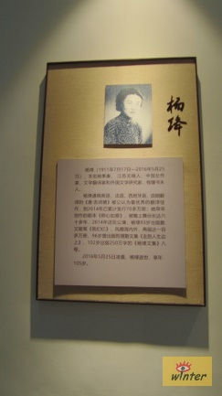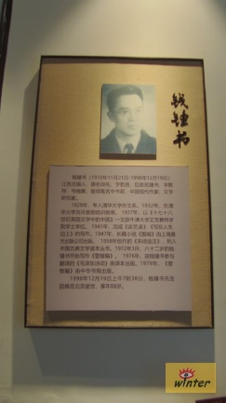進入故居，錢鐘書先生的銅像迎面而立，背後一塊板畫。畫上是一棵槐樹，畫旁書一幅對聯，“枯槐聚蟻無多地，秋水鳴蛙自一天”。 此聯出自元好問詩《眼中》，錢鐘書自號“槐聚”，即出於此。右邊的牆壁上，有兩塊文字板，分別介紹了錢鐘書先生和其妻楊絳女士，稍作停留，繼續向裡去了。(左圖：錢鐘書和楊絳簡介板)

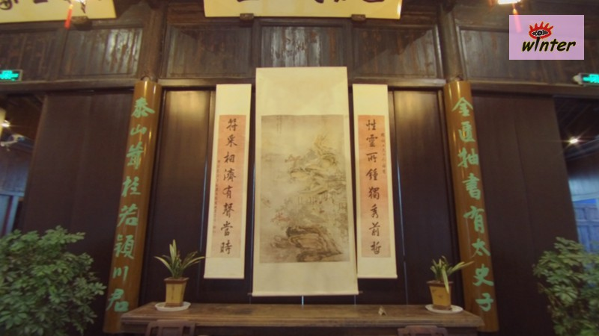穿過天井，踏進迎面十二扇對開的木門就是繩武堂。廳堂上懸匾額“繩武堂”，虯勁有力。庭柱上書一副抱柱楹聯，系南通狀元張謇所撰書，聯曰：金匱抽書，有太史子；泰山聳桂，若潁川君。據說，錢鐘書周歲時“抓周”，既未抓玩具，也未抓瓜果食品，竟抓了一本書。其父因為之取名曰“鐘書”，而張狀元或許聽說過先生，或是察覺到錢家祖孫三代文氣之盛志向之高，故有此聯，以寄己之厚望。果如其言，錢氏後人在許多行業做出了舉世矚目的成就。

看了其中一間牆上的文字介紹，我對錢鐘書先生有了進一步的認知。錢鐘書在清華大學就學時深得葉公超、溫源甯、吳宓(mì)等名家一致賞識。許多人都讚歎過他的博聞強記，博覽群書的天才。尤其是文學評論家、國學大師吳宓教授，曾對他的學生們多次感歎道：“自古人才難得，出類拔萃、卓爾不群的人才尤其不易得。當今文史方面的傑出人才，在老一輩人中要推陳寅格先生，在年輕人一輩中要推錢鐘書。他們都是人中之龍，其餘如你我，不過爾爾。”據說自吳宓教授稱錢鐘書為“人中之龍”後，錢鐘書就得到了“清華之龍”的雅號，同學中曹禺被稱為“虎”，顏毓蘅被稱為“狗”，三人並稱為清華外文系“三傑”，錢鐘書居“三傑”之首。當時在清華大學，還有所謂的“三才子”之稱，除錢鐘書外，另兩位才子是歷史學家吳晗和考古學家夏鼐(nài）。從清華學生這些班戲謔性的“封號”中，我們可以想見錢鐘書當時的影響了。

俗語說，才子配佳人。錢鐘書之妻楊絳也是一位才女。楊絳本名楊季康，小名阿季，行四。祖籍江蘇無錫。“季康”被兄弟姐妹們嘴懶叫得吞了音，變成了減縮版的“絳”，這也是她劇本上演時自己取的筆名。在二十世紀的中國，楊絳與錢鐘書是天造地設的絕配。胡河清曾讚歎：“錢鍾書、楊絳伉儷，可說是當代文學中的一雙名劍。錢鍾書如英氣流動之雄劍，常常出匣自鳴，語驚天下；楊絳則如青光含藏之雌劍，大智若愚，不顯刀刃。”在這樣一個單純溫馨的學者家庭，兩人過著“琴瑟和絃，鸞鳳和鳴”的圍城生活。

一天，錢鐘書對楊絳說：“我想寫一部長篇小說，你支持嗎？”楊絳大為高興，催他趕緊寫。楊絳讓他減少授課時間，為了節省開支，她還把家裡的女傭辭退了，自己包攬了所有的家務活，劈材生火做飯樣樣都來，經常被煙火熏得滿眼是淚，也會不小心切破手指。可是楊絳並未抱怨過，她心甘情願地做灶下婢，只盼著鐘書的大作早日問世。看著昔日嬌生慣養的富家小姐，如今修煉成任勞任怨的賢內助，錢鐘書心裡雖有慚愧，但更多的是對愛妻的感激與珍愛。錢鐘書和楊絳一對夫妻真可謂是珠聯璧合、伉儷情深。

斯人已逝，這空蕩的古宅裡又殘留著多少舊時的痕跡。世人知曉的錢鐘書，大多是作為作家的錢鐘書，是《圍城》的作者錢鐘書，而非學者錢鐘書、詩人錢鐘書。其實，錢鐘書在治學上，貫通中西，古今互見，融匯多種學科知識，探幽入微，鉤玄提要，在當代學術界自成一家。當我走出故居大門那個瞬間，一種不舍之情油然而生，回望門框匾額上那五個紅底藍字——“錢鐘書故居”，懷著對錢先生的一份濃濃敬意。一部《圍城》光彩四射，為中國當代文學樹起了一座偉岸的豐碑！

**\*\*\*未經作者同意，任何媒體(含電子平臺)不得轉載或摘編\*\*\***

**聯絡郵箱 –** [**winter_hunantv@163.com**](mailto:winter_hunantv@163.com)

**----歡迎您來我處約稿或委託撰稿----**